В огне великой войны. Книги

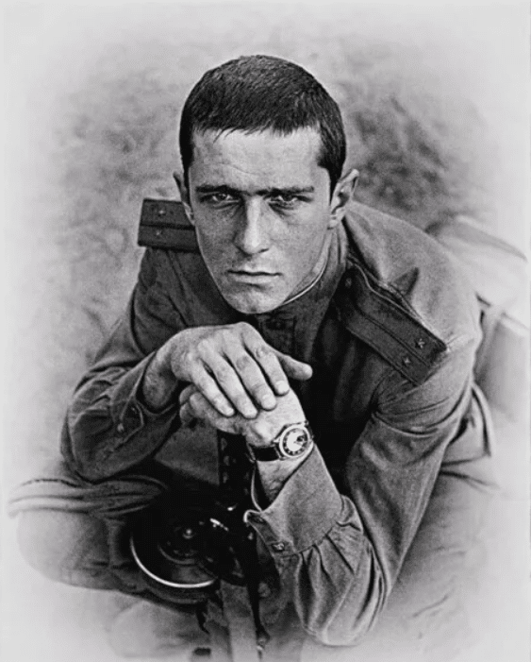 Владимира Богомолова

Владимир Богомолов – известный российский писатель, автор повести «Иван», рассказов «Первая любовь», «Кладбище под Белостоком», «Сердца моего боль», «Зося», романа «В августе сорок четвертого» (Момент истины).

Владимира Богомолова считали человеком, который прожил жизнь параллельно со своей славой. Он был очень загадочной личностью, разгадать которую до конца так никто и не смог. Он принципиально отстаивал свои позиции и мнение. Когда его вызвали на Лубянку, а потом в Министерство обороны, и попросили изменить всего три страницы в романе «В августе 44-го…», он ответил, что не уступит ни единого слова. В этом был весь Богомолов.

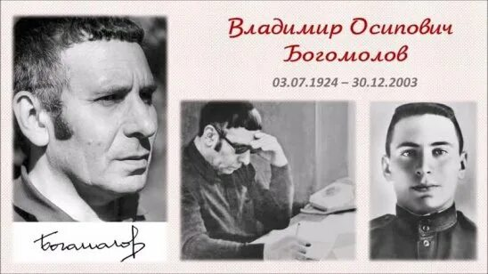

В 1957 году опубликовал повесть «Иван», которая позднее была экранизирована и переведена на четыре десятка языков. Литературная известность пришла к Богомолову после публикации романа «В августе сорок четвёртого» (1974). Затем это произведение переиздавалось более 130 раз и дважды было экранизировано.

В 1990-е годы Владимир Богомолов занимался общественной деятельностью, обращался к руководящим чинам с просьбой помочь военным.

**Предлагаем вашему вниманию книги Владимира Богомолова: «Иван»**

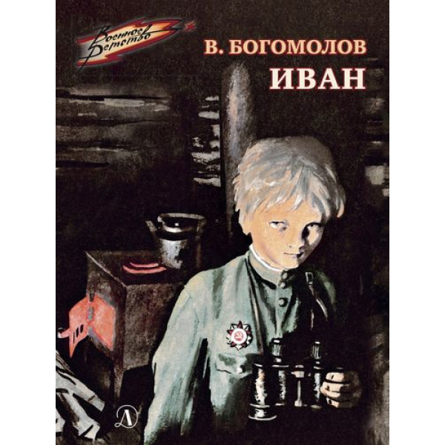

**В.О. Богомолов. Иван: повесть/рис. О. Верейского. – М.: Детская литература, 93 с.: ил. – Военное детство)**

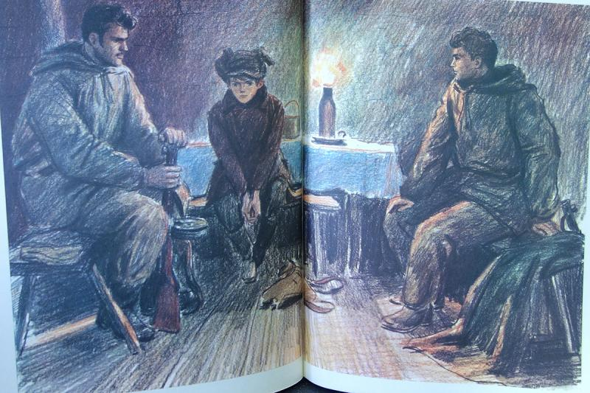На долю двенадцатилетнего Ивана выпало много недетских испытаний, мужских дел и обязанностей. Мальчик потерял родных и прошёл через ужасы лагеря смерти. Он ненавидит врага - тяжело, по-взрослому - и живёт по суровым законам настоящей, невыдуманной войны. И быть защитником Отечества - сознательный выбор Ивана.  
В этой книге без приукрашивания и утайки Владимир Богомолов рассказывает о войне - безжалостной и бесчеловечной. Трагическая и правдивая история мальчика-разведчика.

Повесть послужила основой для знаменитого художественного фильма "Иваново детство" режиссёра Андрея Тарковского;

**знаменитый роман «Момент истины» («В августе сорок четвертого…»)**

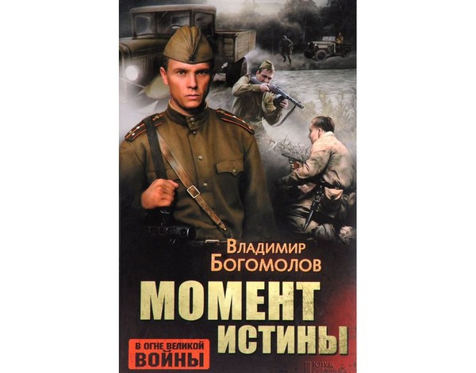

**Богомолов В.О. Момент истины: роман. – Белгород: Клуб семейного досуга, 2015. – 416 с.**

**Роман Владимира Богомолова** о суровых буднях военных контрразведчиков, действующих на освобождённой от немецко-фашистских захватчиков территории в Западной Белоруссии по ликвидации агентуры противника.

**Действие разворачивается** в августе 1944 года на территории Южной Литвы и Западной Белоруссии в момент подготовки Ставкой Верховного Главнокомандования Мемельской наступательной операции, которая оказывается под угрозой из-за действия малочисленной группы агентов-парашютистов.

**В основу романа** положены реальные события, отражённые в официальных документах того времени.

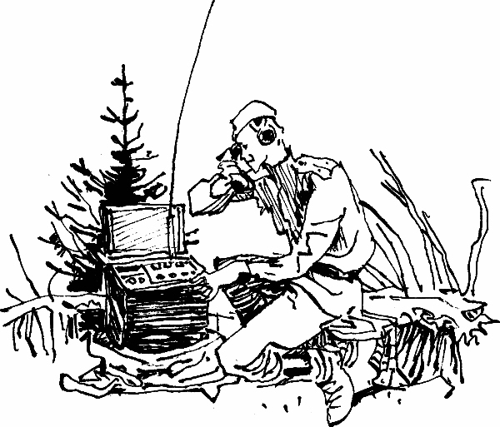**Роман переиздавался** множество раз суммарным тиражом в несколько миллионов экземпляров и был переведён более чем на три десятка языков мира. По книге снят одноимённый фильм.

